Caso de Prueba de Error para Entidad Producto

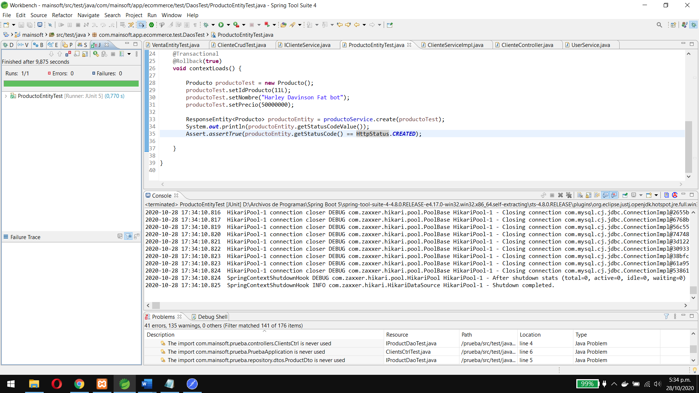

Caso de Prueba de Error para Entidad Venta

